Reise durch Österreich
- Beschreibe- was siehst du auf dem Bild? Wo ist es wahrscheinlich?
- Ort
- Wetter/ Jahreszeit
- Aktivitäten
- Atmosphäre
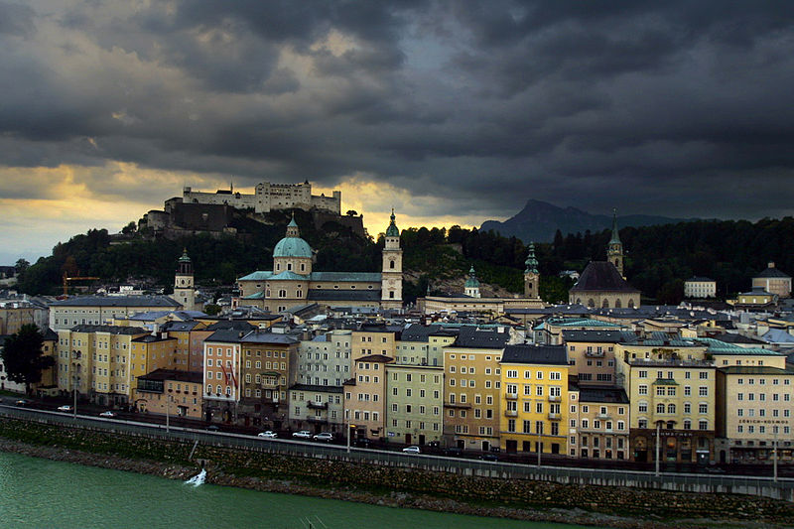

- Arbeite zu zweit/ ergänze die Tabelle mit den Antworten deines Mitschülers. Frage deinen Mitschüler!
.....................................................................................................................
Fragen | Der Mitschüler
Warst du schon in Österreich?
Welche Städte hast du besucht?
Hast du überlegt ob du in Österreich wohnen möchtest?
Wenn du genug Geld und Zeit hättest was würdest du besuchen?
Hast du schon mal etwas aus der österreichischen Küche gegessen?
Weißt du, wie viele Bundesländer gibt es in Österreich?
Kennst du jemanden , der aus Österreich kommt?

- ließ den Text:
Wo die Wiener wohnen ...
Schau, das ist das berühmte Café ,Sacher', aber dahin gehen nur die Touristen", hörte ich unlängst eine Wiener Mutter zu ihrer kleinen Tochter sagen. Ich schlug einen Bogen um die Warteschlange von Japanern, Spaniern und Amerikanern vor dem legendären Hotelcafé in der Philharmonikerstraße. "Glückliches Mädchen", dachte ich, "du lernst es jetzt schon."Mein Weg führte mich an jenem Tag am "Sacher"-Stau vorbei quer durchs Gassengewirr des ersten Bezirks bis zum Café "Prückel", wo das schummerige Licht der 50er Jahre durch die Löcher in den Tütenlampen schimmert. Ich liebe dieses Lokal, weil es noch genauso plüschig ist wie damals, als ich Anfang 1970 zum Studium nach Wien kam. Als Mädchen vom Land, aus Südtirol, gefiel mir das Ambiente, weil es sich von all den ehrwürdigen Wiener Jahrhundertwende- Etablissements so einmalig schrill abhob. Heute - ich bin vor drei Jahren zum zweiten Mal nach Wien gezogen - erinnert es mich an die Möblierung in meiner Kindheit, die mein 19-jähriger Sohn "retrostylisch" nennt. Und es gibt mir die Gewissheit, dass es auch in einem einzigen Leben Dinge gibt, die sehr, sehr lange nicht vergehen.
- Übersetze die Vokabeln
berühmt |  | schimmern
unlängst |  | das Ambiente
Die Warteschlange |  | ehrwürdigen
führen |  | schrill
Das Gassengewirr |  | die Möblierung
schummerig |  | die Gewissheit

- Worum geht es im Text?
.....................................................................................................................
.......................................................................................................................
.....................................................................................................................
.....................................................................................................................
.......................................................................................................................
.....................................................................................................................
- Was fällt dir ein, wenn du die Bilder siehst? Diskutiere!
1 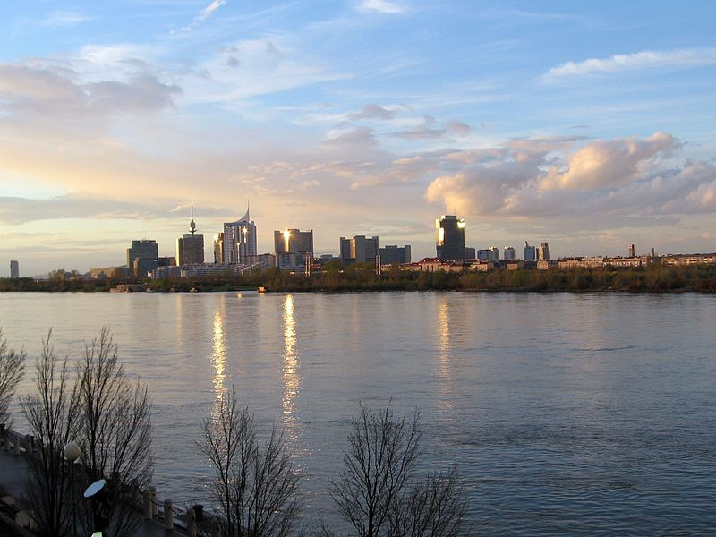 2 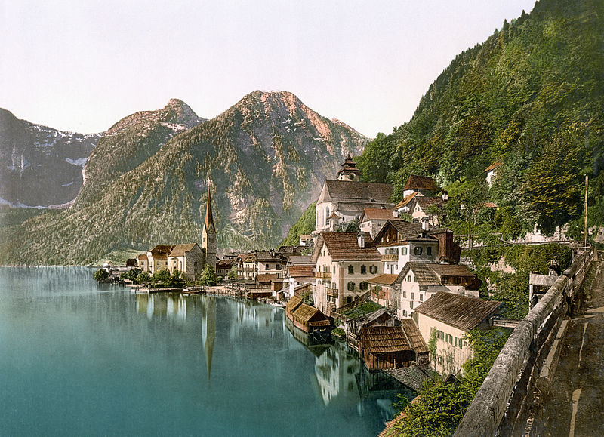
………………………………………………………………………………………………………………
3 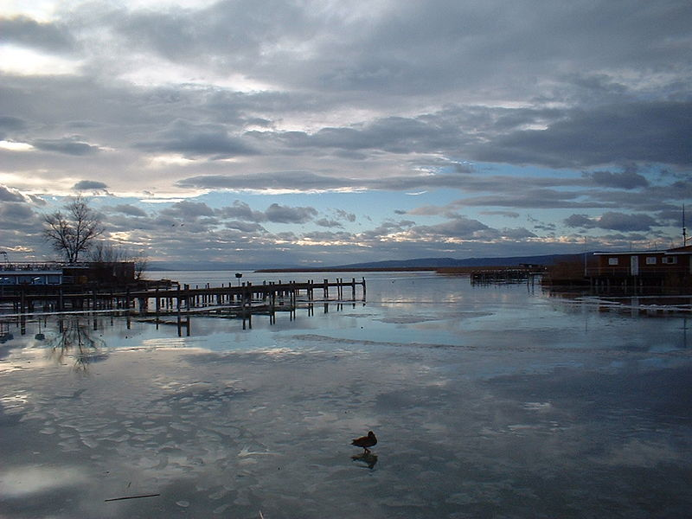 4 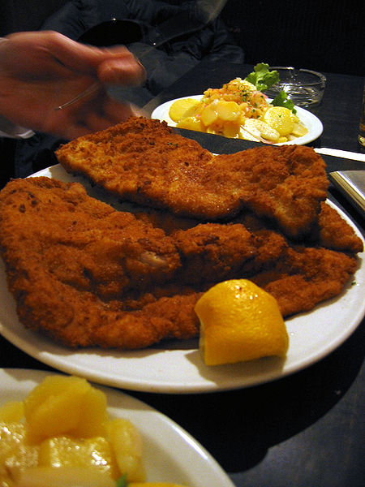
………………………………………………………………………………………………………………

výsledky:
1. Salzburg
4.
berühmt | slavný | schimmern | Lesknout se
unlängst | nedávno | das Ambiente | ambiente
Die Warteschlange | fronta | ehrwürdigen | Uctít
führen | vést | schrill | pronikavý
Das Gassengewirr | Zmatek v uličkách | die Möblierung | nábytek
schummerig | temný | die Gewissheit | jistota

6. Donau-Wien, Hallstadt; Neusiedler see, Wiener Schnitzel

zdroje:

NEZNÁMÝ. wikipedia.de [online]. [cit. 2.6.2013]. Dostupný na WWW: http://commons.wikimedia.org/wiki/File:SalzburgerAltstadt02.JPG
NEZNÁMÝ. wikipedia.de [online]. [cit. 2.6.2013]. Dostupný na WWW: http://commons.wikimedia.org/wiki/File:Donau-Wien-UNOcity.jpg
NEZNÁMÝ. wikipedia.de [online]. [cit. 2.6.2013]. Dostupný na WWW: http://commons.wikimedia.org/wiki/File:Hallstatt_um_1900.jpeg
NEZNÁMÝ. wikipedia.de [online]. [cit. 2.6.2013]. Dostupný na WWW: http://commons.wikimedia.org/wiki/File:Neusiedler_See_im_Winter.jpg
NEZNÁMÝ. wikipedia.de [online]. [cit. 2.6.2013]. Dostupný na WWW: http://commons.wikimedia.org/wiki/File:Wiener_Schnitzel_Wien2005_8319.JPG

